Приложение 1
к распоряжению Администрации города Бийска
от 02.12.2024 № 1969-р

Схема размещения мест на муниципальной ярмарке «Зимние забавы 2024» на Петровском бульваре
Условный номер земельного участка: ЗУ 1 объект торговли (мороженое, напитки, сахарная вата, горячая кукуруза) 1 место  Площадь земельного участка: 20 кв.м. (в том числе максимальная площадь объекта 6 кв.м., площадь для обслуживания и благоустройства 14 кв.м.)  Условный номер земельного участка: ЗУ 2 объект торговли (мороженое, напитки, сахарная вата, горячая кукуруза, сувениры) 1 место  Площадь земельного участка: 20 кв.м. (в том числе максимальная площадь объекта 6 кв.м., площадь для обслуживания и благоустройства 14 кв.м.)  Условный номер земельного участка: ЗУ 3 объект торговли 1 место (мороженое, напитки, сахарная вата, горячая кукуруза) 1 место  Площадь земельного участка: 20 кв.м. (в том числе максимальная площадь объекта 6 кв.м., площадь для обслуживания и благоустройства 14 кв.м.)  Условный номер земельного участка: ЗУ 4 объект торговли (мороженое, напитки, сахарная вата, горячая кукуруза, хот-доги) 1 место  Площадь земельного участка: 20 кв.м. (в том числе максимальная площадь объекта 6 кв.м., площадь для обслуживания и благоустройства 14 кв.м.)  Условный номер земельного участка: ЗУ 5 объект торговли (мороженое, напитки, сахарная вата, горячая кукуруза, коно пицца) 1 место  Площадь земельного участка: 20 кв.м. (в том числе максимальная площадь объекта 6 кв.м., площадь для обслуживания и благоустройства 14 кв.м.)  Условный номер земельного участка: ЗУ 6 каток с прокатом коньков 1 место  Площадь земельного участка: 1774 кв.м. (в том числе максимальная площадь объекта 1640 кв.м., площадь для обслуживания и благоустройства 134 кв.м.) | 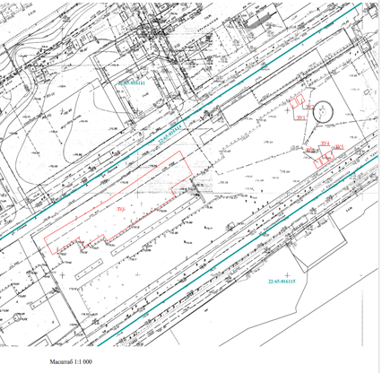

Ю.А. Баженов, управляющий делами.

